- 在TestCase目录下 以模块为单位新建文件夹，在文件夹下以case为单位新建文件。自动化测试中涉及一些图片操作的。将图片放于该文件的同级目录下
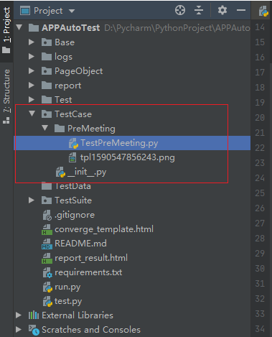
- 一个case文件可以编辑多个测试用例。函数名test开头。每个用例开头都需要通过指定函数初始化日志目录，
以文件名，测试方法传参。用于后面生成对应测试报告
逻辑部分结束，使用output_report函数生成对应测试报告。
参数依次为日志目录(前面生成的)，报告名称，测试人，测试名称，该测试描述
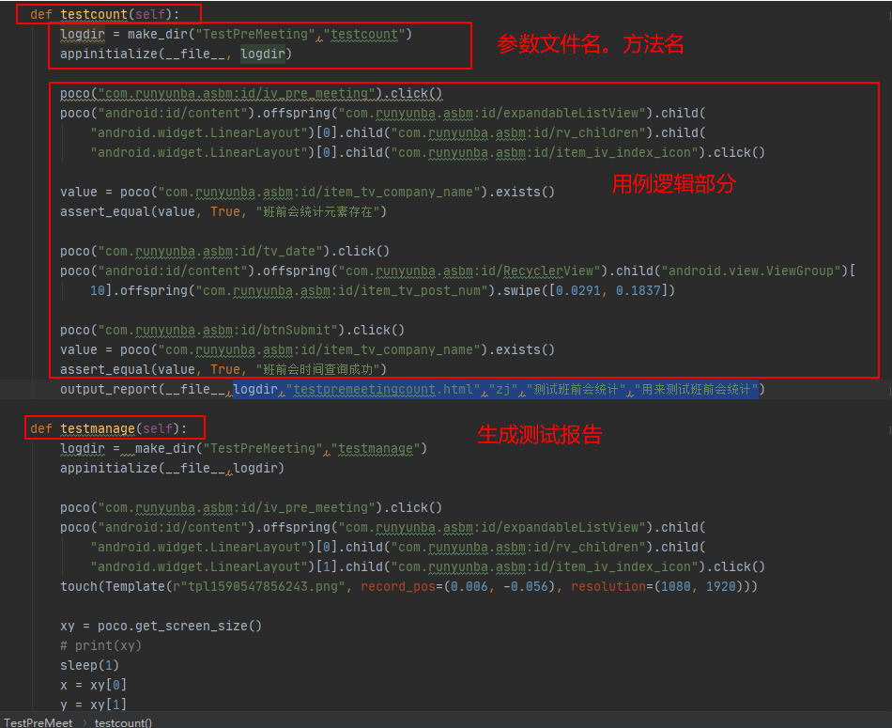3.在TestSuite(测试套件层级)中可以定义多个测试套件，每个测试套件可以自定义添加任意测试Case(TestCase下的文件)，方便后期自定义执行任意模块
